**Gültigkeitsbereich von Variablen**

**Lernziele:**

* Sie können globale Variablen (und dessen Gültigkeit) verwenden
* Sie können in einem einfachen Formular globale Variablen durch *include* definieren
* Sie können Daten in ein Array abfüllen und ausgeben

# 1 Globale Variablen als assoziative Arrays

Wir haben letzte Woche einige „superglobals“ kennegelernt, also globale Variablen, die in jedem Script abrufbar (und auch veränderbar) sind.

Nebst $_REQUEST , $_POST und $_GET gibt es zwei weitere globale Variablen, die assoziative Arrays abbilden. Das wären $GLOBALS und $_SESSION.

Beispiel:

<?php  
$a = 1;  
$b = 2;  
  
function Summe()  
{  
    $GLOBALS["b"] = $GLOBALS["a"] + $GLOBALS["b"];  
}   
  
Summe();  
echo $b;  
?>

Obwohl in diesem Beispiel $GLOBALS in einer Funktion mit Werten belegt wird, sind sie global verfügbar.

In PHP ist ein Array immer assoziativ. Dh. Es handelt sich um eine Map, die ein Wertepaar aufnehmen kann. Dieser Typ ist für verschiedene Nutzungsarten optimiert. Er kann als ein Array verwendet werden, als Liste (Vektor), Hash Table (eine Implementierung einer Map), Dictionary, Collection, Stack, Queue und weiteres.

Einen kurzen Überblick zu Arrays finden Sie hier: <http://php.net/manual/de/language.types.array.php>

# 2 Beispiel: DB-Connection (1. Versuch)

Wir wollen eine DB-Connection in einer globalen Variable speichern ($_SESSION). Erstellen Sie eine einfache Seite, welche Ihnen ermöglicht, eine Verbindung zur DB aufzubauen.

Dabei gibt es zwei Varianten, wie man eine Verbindung aufbaut:

1. **Mit odbc_pconnect:**

Sie erhalten eine ODBC-ID, welche Sie in der globalen Session-Variable speichern können, z.Bsp. so:

$_SESSION['DBConnection']['DBID'] = odbc_pconnect($_SESSION['DBConnection']['ServerName'],"user","password");

1. **Oder mit mysqli_connect:**

Hier erhalten Sie ein Objekt der Klasse *mysqli* zurück. Somit müssen Sie auf die Eigenschaften des *mysqli* Objekt zugreifen, damit diese z.Bsp. als String in der globalen Variable gespeichert werden können. Zugriff erfolgt über den „->“ Operator:

$obj = mysqli_connect("$db_host", "$db_user", "$db_password");

$_SESSION['DBConnection']['DBID'] = $obj**->**$host_name;

Speichern Sie Werte aus der Connection in die Session-Variable. Zeigen Sie diese Werte entsprechend.

# 3 DB-Connection und Logik trennen (2. Versuch)

Nun wollen wir den Aufruf der DB in einem separaten *include*-File behandeln. Die Verbindung wollen wir global abspeichern, so dass diese auch in einem anderen File ersichtlich ist.

Das Beispiel sieht dann ungefähr so aus:

**require_once**("./include/db_connection2.inc"); // hier ist die DB-Connection abgelegt

**if** (!**empty**($_SESSION['DBConnection']['DBID'])) //Zugriff auf globale Variable

{

**echo** ("Login successfull");

**echo**("<br>".$_SESSION['DBConnection']['DBID']);

**echo**("<br>".$_SESSION['DBConnection']['ServerName']);

}

**else**

{

**echo** ("Login unsuccessfull");

**die**("");

}

Vertiefende Aufgaben zur DB-Verwendung werden wir in den nächsten Lektionen behandeln. Sie dürfen aber ungeniert mit DB-Verbindungen experimentieren. ☺

Zeigen Sie Ihre Lösungen der Lehrperson (bzw. der Klasse).

# 4 Globale Variablen zeigen

Erstellen Sie ein einfaches GUI, damit Sie die „Superglobals“ (globale System-Variablen) eingeben können. Diese werden dann angezeigt..

Eine Liste der Superglobals finden Sie hier:

<http://php.net/manual/de/language.variables.superglobals.php>

Diese globalen Variablen wollen wir setzen. Der User kann dann den Wert einer solchen Variable speichern. Ungefähr so:

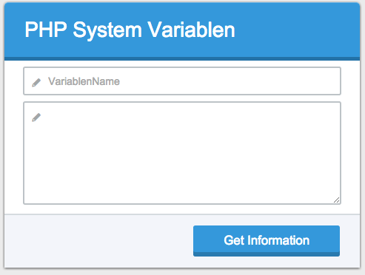

# 5 Globale Variablen in include-Dateien

So wie man in Java eine Klasse dazu verwenden kann, globale (static) Variablen zu definieren, so kann man auch in PHP ein include-File benützen, um Variablen in einer Applikation zu verwenden. Man muss dieses File dann mittels *include* in das andere Skript integrieren.

Nehmen Sie dabei das Beispiel „Umfrage“ aus dem BSCW und importieren Sie es in ihre Entwicklungsumgebung. Sie haben folgende Files:

*umfrage.php*

*variablen.inc*

*Ergebnis text-file*

Wie Sie sehen, handelt es sich dabei um ein simples Formular, welches (u.a. durch variablen.inc) Daten aus dem Text-File einliest und diese in einer Umfrage ausgibt.

Erstellen Sie nun dazu die Auswertung (auswertung.php), welches das Resultat der Umfrage anzeigt. Dabei soll auch das Ergebnis aus dem text-file aufgelistet werden.

Beispiel:

